МИНИСТЕРСТВО ОБРАЗОВАНИЯ РЕСПУБЛИКИ БЕЛАРУСЬ

УЧРЕЖДЕНИЕ ОБРАЗОВАНИЯ
ГОМЕЛЬСКИЙ ГОСУДАРСТВЕННЫЙ ТЕХНИЧЕСКИЙ УНИВЕРСИТЕТ ИМЕНИ П. О. СУХОГО

Факультет автоматизированных и информационных систем

Кафедра «Информационные технологии»

ОТЧЕТ ПО ЛАБОРАТОРНОЙ РАБОТЕ № 10
по дисциплине: «Операционные системы»
на тему: Управление виртуальной памятью. Алгоритмы замещения страниц.

Выполнил: студент гр. ИТИ-11
Жиренкова Л. В
Принял: преподаватель-стажёр
Карась О. В.

Цель работы: изучение алгоритмов управления памятью, разработка программы менеджера памяти.
Задание: Разработать программу, реализующую заданный алгоритм замещения страниц в памяти.
Вариант 9. Локальное размещение. Алгоритм замещения – LRU.
На рисунке 1 представлен алгоритм замещения – LRU.
Пример 0 1 2 3 0 1 4 0 1 2 3 4 / 12 ссылок на 4 кадра.

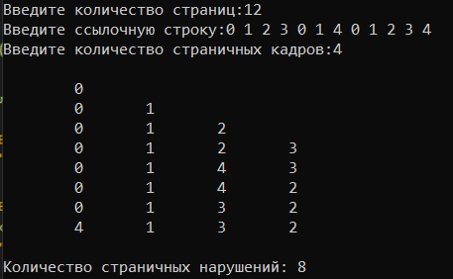

Рисунок 1– LRU

Пример выполнения алгоритма рисунок 2.

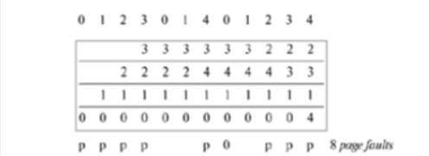

Рисунок 2– Пример

Вывод: Мы изучили алгоритмы управления памятью, разработали программы менеджера памяти.

ПРИЛОЖЕНИЕ А
Листинг программы

#include <stdio.h>
#include <iostream>

main()
{
setlocale(LC_ALL,"Rus");

int copypage[50],page[50],b[20],c2[20];
int c=0,c1,d,frame,i,j,k=0,number,r,t;

printf("Введите количество страниц:");
scanf("%d",&number);

printf("Введите ссылочную строку:");
for(i=0;i<number;i++)
scanf("%d",&page[i]);

printf("Введите количество страничных кадров:");
scanf("%d",&frame);

copypage[k]=page[k];
printf("\n\t%d\n",copypage[k]);

c++;
k++;

for(i=1;i<number;i++)
{
c1=0;
for(j=0;j<frame;j++)
{
if(page[i]!=copypage[j])
c1++;
}

if(c1==frame)
{
c++;
if(k<frame)
{
copypage[k]=page[i];
k++;
for(j=0;j<k;j++)
printf("\t%d",copypage[j]);
printf("\n");
}
else
{
for(r=0;r<frame;r++)
{
c2[r]=0;
for(j=i-1;j<number;j--)
{
if(copypage[r]!=page[j])
c2[r]++;
else
break;
}
}
for(r=0;r<frame;r++)
b[r]=c2[r];
for(r=0;r<frame;r++)
{
for(j=r;j<frame;j++)
{
if(b[r]<b[j])
{
t=b[r];
b[r]=b[j];
b[j]=t;
}
}
}
for(r=0;r<frame;r++)
{
if(c2[r]==b[0])
copypage[r]=page[i];
printf("\t%d",copypage[r]);
}
printf("\n");
}
}
}
printf("\nКоличество страничных нарушений: %d",c);
}

